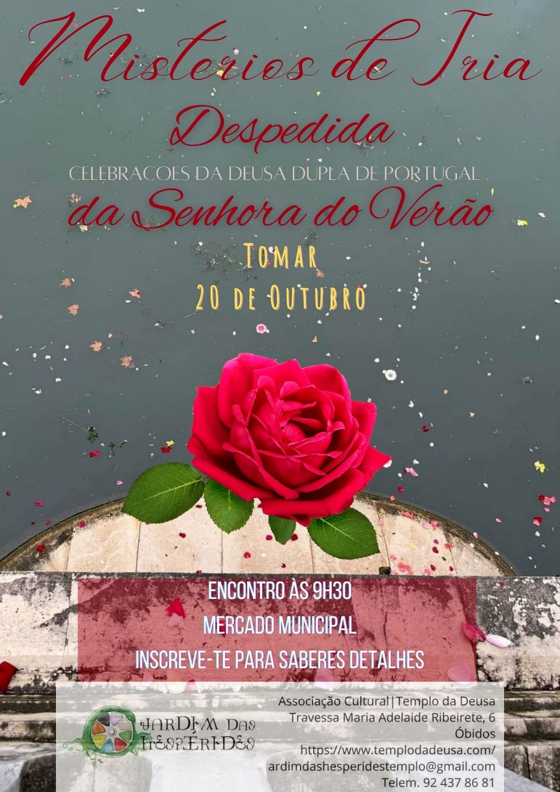

INSCRIÇÃO

NOME ____________________________________________________________

EMAIL ____________________________________________________________

O que levar:

- Piquenique (na feira de Santa Iria podemos comprar frutos frescos e secos, pão e queijo, por isso não são precisos grandes preparativos ao nível dos alimentos)

- Rosa vermelha

- Véu negro

- Usar roupa, calçado e bastão de caminhada

- Quando recebermos a tua inscrição, enviaremos letra e música duma canção, bem como uma oração para, idealmente, aprenderes até lá.

Terminaremos a nossa celebração ao final do dia

Valor: donativo sugerido de 15 euros mínimo (podem ser pagos em dinheiro no local ou se preferires por MBWAY (ver número de telemóvel no rodapé)